## **什么是策略设计模式？**

概念：定义一系列的算法，并且将每个算法封装起来，算法之间还可以互相替换。这种设计模式称为策略模式。

为了解决if-else和switch-case的问题，在实际开发中，较长的if-else会使代码阅读困难。

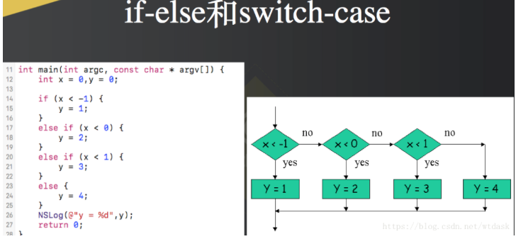

代码示例：下面是一个简单的if-else代码

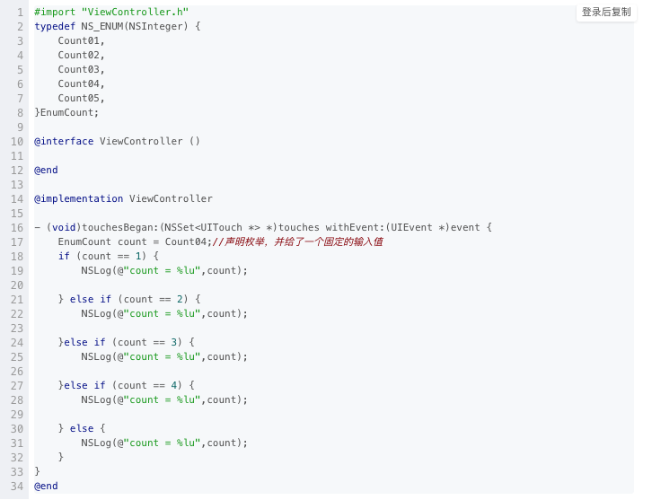我们使用正常的代码抽离方式对其优化分离。

创建一个NSObject的类，Logic

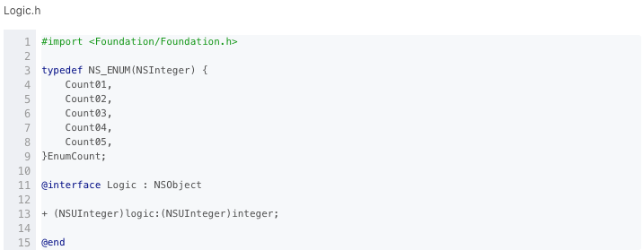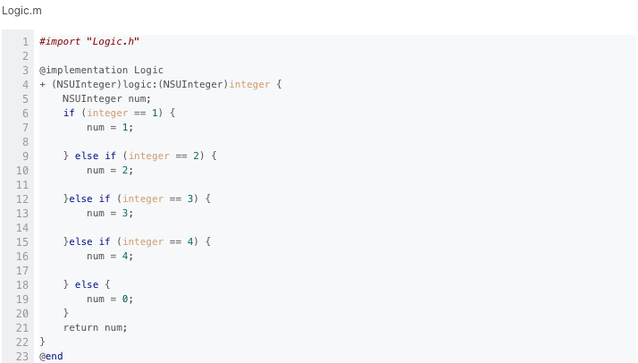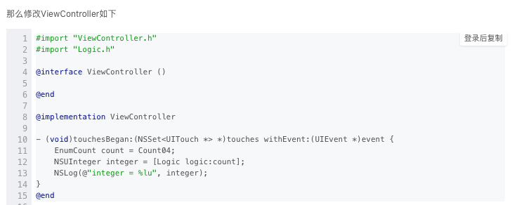

那么如何使用策略模式呢？

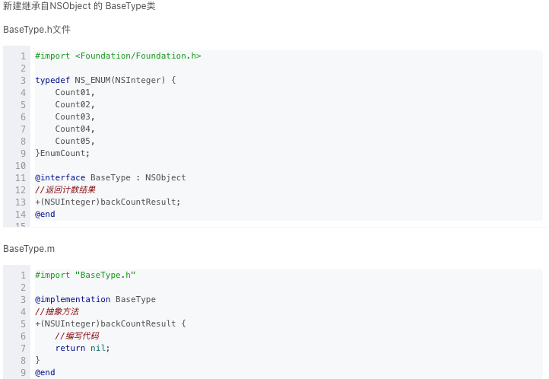

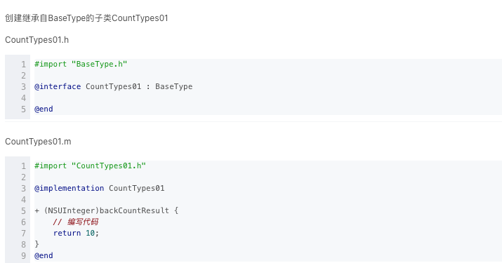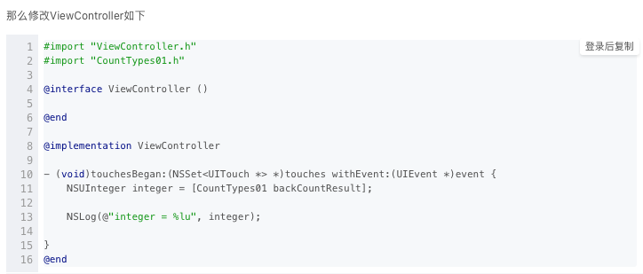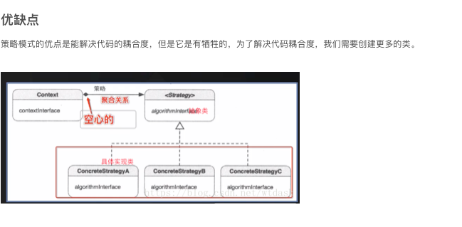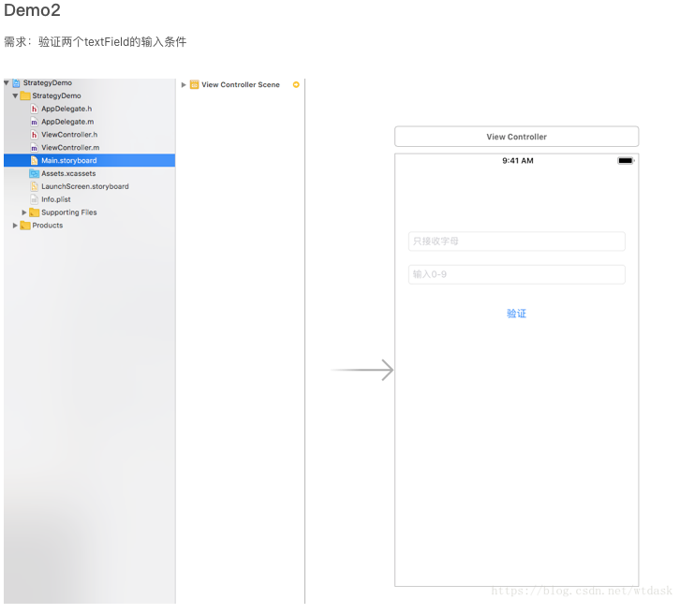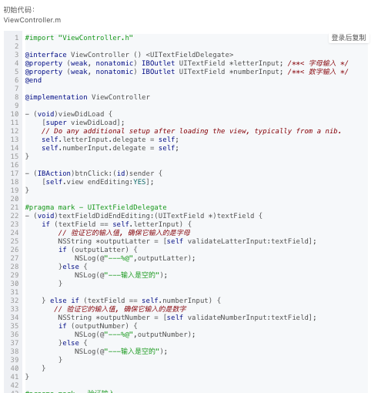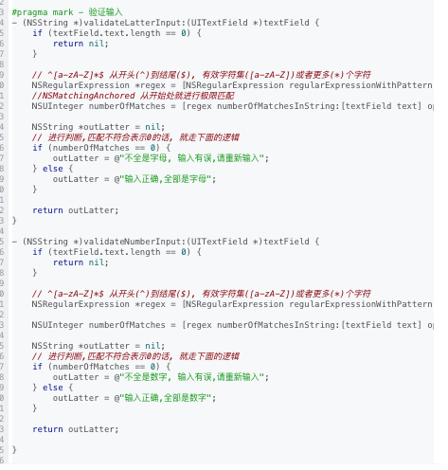

我们知道，所有的设计模式都是为了代码解耦合所使用的，代价肯定是需要创建其他的类，将代码分离。

那么我们如何使用策略模式来优化代码呢？

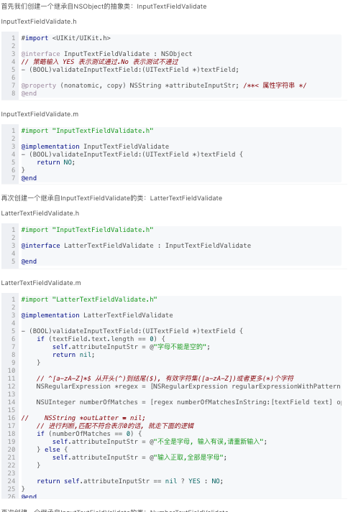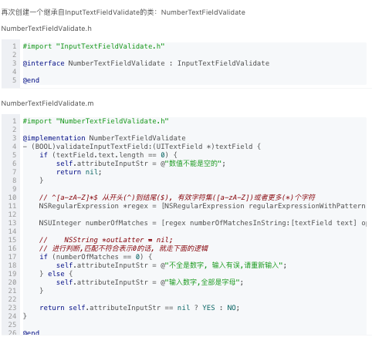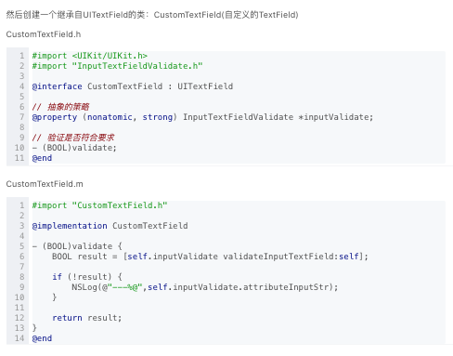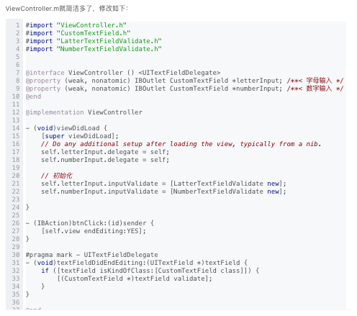

优点：控制器代码简洁，分离代码复用性高，逻辑清晰，方便拓展。